ESTADOS QUÂNTICOS DA MATÉRIA
Uma Porta Para Compreender os Fenômenos Espirituais

Se analisarmos as partículas elementares separadamente, como se faz com o elétron, veremos que todas elas podem ser tratadas por igual, possuindo as mesmas características e os mesmos comportamentos quânticos.
Suponha elétrons livres movendo-se num potencial V(x) = 0 e que obedeçam às condições de De Broglie, ou seja, tratados como partículas-onda. A característica de partícula está associada à parte ondulatória onde a amplitude da onda é mais intensa.
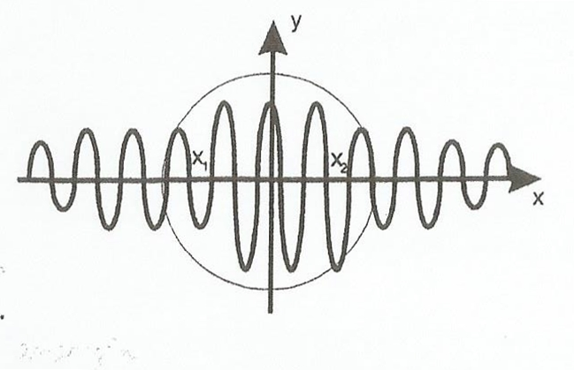
Na região entre X₁ e X₂ temos que as características de partícula são mais acentuadas e no espaço ao redor a “solidez” da partícula parece decair rapidamente.

Vamos supor, então, que temos na verdade uma “energia de campo” que oscila, e que essa “energia de campo” é a construção básica do elétron. Logo, um elétron, seria um “campo de energia oscilante”.

As características ondulatórias desse “campo de energia oscilante” obedeceriam às condições impostas pela Mecânica Quântica e pela equação de Schoedinger. Desta forma, o “campo de energia oscilante” possuiria uma frequência característica e um comprimento de onda característico.
É importante notarmos que o pacote de ondas poderá ser tratado simplificadamente como uma onda simples com frequência e amplitude média definida.
O conceito de massa e solidez de uma partícula se originaria onde o “campo de energia oscilante” fosse mais intenso e possuidor de maior amplitude.
Temos aqui o conceito de que a matéria ou o elétron é constituído apenas de “campo de energia oscilante” e sua solidez é evidenciada onde a concentração ou intensidade de “campo de energia oscilante” é maior – a amplitude da onda é maior.
Então temos:

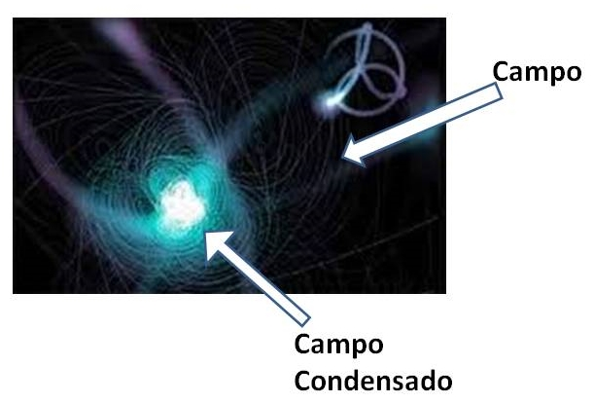

A única realidade, verdadeiramente, é o “campo de energia oscilante”. Na verdade, só existe o campo, e a partícula é uma região onde o campo é muito intenso.
Segundo Herman Weyl:

“A teoria de campo de matéria, nos apresenta uma partícula material (como por exemplo, o elétron) como um pequeno domínio do campo elétrico, dentro do qual a intensidade do campo assume valores extremamente elevados, indicando quem energia de campo comparativamente elevada acha-se concentrada num espaço bastante pequeno. Um tal “nó de energia”, que de forma alguma está claramente delineado contra o campo restante, propaga-se através do espaço vazio como uma onda de água através da superfície de um lago. Não existe algo que seja uma substância única da qual o elétron se compõe sempre.” (Philosophy of Mathematics and Natural Science, pag. 171)

Nessa hipótese de “campo de energia oscilante” podemos ver que o campo se estende até o infinito ao redor da partícula, ou no caso, o elétron, da mesma forma que para as ondas de matéria de De Broglie:
Aqui temos que, ao longo da região de maior probabilidade de ser encontrada a partícula ou o elétron, as oscilações da onda de matéria vão decaindo até chegar a zero, com a amplitude da onda sendo zero. Dizemos aqui que o “campo de energia oscilante” possui um valor mínimo, porém não zero. Existe ali uma energia de campo com oscilação muito pequena sendo, por hipótese, impossível existir uma região onde não exista o “campo de energia” apenas pode haver uma região onde esse campo não oscila.
O universo das partículas seria um mar de “campo de energia oscilante” e todas as partículas seriam apenas regiões dentro desse “campo de energia oscilante” onde o campo estivesse variando com maior amplitude.
Assim temos:
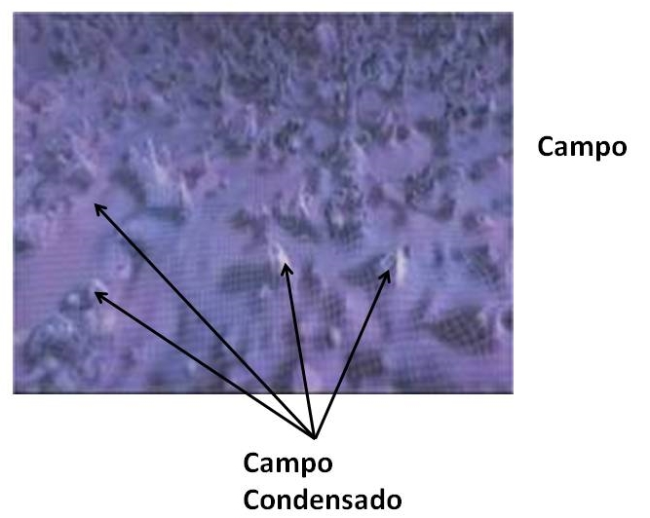

Aqui podemos perceber claramente a ideia de unificação, onde toda matéria ou partículas apareceria como tendo a mesma natureza, estando constantemente conectadas e unidas pelo campo adjacente.
As diferentes propriedades das partículas como prótons, elétrons e nêutrons surgiram pela forma como esse “campo de energia oscilante” estaria se manifestando.
Da mesma forma que Einstein tratou a radiação eletromagnética, que é simplesmente um campo de energia oscilante em a aparência de solidez até então, ele propôs a característica também de partícula sólida para ela, surgindo assim o conceito de fóton.
Aqui, Einstein propôs que um campo de energia também poderia ser visto como uma partícula. No entanto, Einstein não cogitou a ideia desse campo estar oscilando e essa oscilação ser a causa do adensamento do campo e ser a causa do surgimento de uma partícula. Essa hipótese de oscilação do campo de energia einsteniano será a grande tacada para dar luz às dimensões espirituais e dar uma lógica consistente a uma teoria para a consciência.
Sobre a teoria de campo, Albert Einstein escreveu:

“Podemos então considerar a matéria como sendo constiuída por regiões do espaço nas quais o campo é extremamente intenso. Não há lugar, nesse novo tipo de Física, para campo e matéria, pois o campo é a única realidade.” (The Philosophical Impact f Contemporany Fhysics, pag. 319 – M. Capek)
E Joseph Needham nos diz:

“A Física teórica moderna colocou nosso pensamento acerca da essência da matéria num contexto diferente. Ela desviou nosso olhar do que é visível – as partículas – para a entidade subjacente, o campo. A presença da matéria é simplesmente uma perturbação do estado perfeito do campo nesse lugar; algo acidental, ou se poderia dizer, um mero ‘defeito’. Assim, não existem leis simples que descrevam as forças entre as partículas elementares. A ordem e a simetria devem ser buscadas no campo subjacente.” (Science and Civilization in China, vol. 4, pag. 8 – 9)

1 PROPRIEDADES DE CARGA E MASSA

As propriedades de carga elétrica e massa residiriam nas características de como esse “campo de energia oscilante” se apresenta.
A massa muito pequena do elétron em relação à do próton pode estar caracterizada pela intensidade de como os “campos de energia oscilante” se manifestam. A massa da partícula está relacionada com a intensidade do “campo de energia oscilante” no espaço e naquele ponto, ou seja, a amplitude de onda de De Broglie é mais intensa. A média das amplitudes poderia claramente fornecer as características da massa da partícula.
Quanto maior a massa, maior a amplitude da onde de matéria de De Broglie, sendo, portanto, maior a probabilidade da partícula existir ali e ser encontrada. Em termos de massa, é mais fácil achar um elefante do que encontrar uma formiga em uma dada região do espaço.
Quanto à carga das partículas, certamente ela deve estar relacionada à forma e ás características de como esses “campos de energia oscilante” se mostram. O caráter atrativo ou repulsivo do campo coulombiano está intimamente ligados às características da onda de “campo de energia oscilante” que ainda não podemos especificar aqui com detalhes.
Da mesma forma, as forças de ordem nuclear devem estar relacionadas às propriedades desses campos oscilantes, que fazem com que essas forças apareçam para uma intensidade e amplitude do “campo de energia oscilante” caracterizando a massa do próton e do nêutron, já que os elétrons não experimentam força nucleares. E, sem dúvida nenhuma, a força gravitacional também e uma propriedade simples dessas ondas de energia oscilante.
Ainda não podemos descrever com precisão essas características, mas todas as experiências apontam para um ponto comum onde todas essas interações têm uma mesma origem e natureza. Talvez essas propriedades estejam ligadas ao plano geométrico onde essas oscilações acontecem. Devemos encarar uma oscilação em 3 dimensões.
A manipulação dessas forças e dessas interações está intimamente ligada ao conhecimento total de como essas energias de campo oscilante se apresentam.
Segundo a teoria quântica dos campos:

“O campo existe sempre e por toda parte; jamais pode ser removido. É o portador de todos os fenômenos materiais. É o vácuo a partir do qual os prótons criam os mésons PI. A existência e o aparecimento das partículas não passam de formas de movimento do campo.” (W. Thirring, pag. 159)

Sem dúvida alguma as civilizações mais avançadas do universo, os seres espirituais habitantes de outras dimensões do universo, conhecem profundamente essas características da matéria e tecnicamente as manipulam, podendo usufruir de suas propriedades para operar em todo o universo, sem que existam barreiras para sua atuação.

2 A QUANTIZAÇÃO DO CAMPO DE ENERGIA OSCILANTE em um UNIVERSO MULTIDIMENSIONAL

Se obervarmos as 3 partículas fundamentais: prótons, elétrons e nêutrons iremos perceber o seguinte: O próton e o nêutron possuem uma massa de repouso definida como m_{P} = 1,672 . 10 ^{– 27} Kg e m_{N} = 1, 675 . 10 ^{– 27} Kg, respectivamente; Já o elétron possui também sua massa de repouso m_{E} = 9,109 . 10 ^{– 37} Kg.
Da teoria da relatividade temos que:

E = m₀c²

Onde podemos medir a energia equivalente à massa de um partícula em repouso.
Notamos um fato curioso:

Na natureza não temos nunca um próton e meio ou qualquer fração de um próton. O mesmo fato ocorre com o elétron e o nêutron.

Note-se que os átomos são compostos sempre de números inteiros dessas partículas.

Vamos propor aqui a seguinte hipótese que será a base fundamental desta teoria:
A quantidade de massa em repouso m₀ do elétron, do próton e do nêutron é uma grandeza quantizada.
Se propusermos que essas partículas são energias de campo oscilante, podemos concluir que a massa m₀ dessas partículas é um campo de energia oscilante, mensurado com valor quântico dado por:

E = m₀c²

Assim, a massa é uma quantidade de energia quantizada.

Na natureza real é praticamente impossível termos uma partícula totalmente em repouso, visto ser essa condição relativística. É impossível imaginar-se um elétron parado, sem vibrar.

Dessa forma, a hipótese fundamental é que a massa da partícula que fornece uma característica de matéria sólida e real é, na verdade, uma quantidade quantizada de “campo de energia oscilante”. A sua energia de massa é quantizada deverá obedecer a todas as leis da Física Quântica até então já estudadas e propostas para a quantização da energia.
Na natureza só podemos ter múltiplos inteiros dessa quantidade, ou seja:

M = Nm₀, onde N = 1,2,3,4,5,...

Temos que a massa do próton é praticamente igual à do nêutron.
Logo, na natureza de nosso universo material conhecido, a massa só pode ser múltiplo inteiro da massa do próton ou nêutron e do elétron.
Podemos supor que a quantidade de “campo de energia oscilante” associada à massa m₀ dessas partículas nos fornece um Estado Quântico Fundamental” para elas. Em nosso universo conhecido como material ou físico não encontraríamos outros estados para essas partículas.
As pergunta fundamentais aqui seriam as seguintes:

- Será que não existiriam outros níveis quânticos para essas partículas onde seus campos de energia oscilante fossem estáveis? Ou em outras palavras, haveria uma outra frequência f, em que poderíamos tê-las estáveis, porém com valores de M₀ muito diferentes?
- Se houvessem frequências de campos de energia oscilante muito baixas, onde a massa estabilizasse, poderíamos ter prótons, elétrons e nêutrons em um estado quântico muito diferente?
- Poderíamos ter átomos estáveis em outros estados quânticos de campos de energia oscilante?
- Certamente não só a frequência, mas também a amplitude média desse pacote de onda associado a partícula seria quantizada. Somente certas amplitudes seriam permitidas.

3 OS PLANOS ESPIRITUAIS

Podemos supor que o universo está subdividido em N dimensões onde em cada dimensão a matéria se encontra em um estado cada vez menos denso. A matéria vai se “sutilizando” à medida que o valor de N aumenta.

Veja o que o próprio professor nos diz acerca deste assunto:

Vídeo Youtube Planos Espirituais e Física Quântica

Texto adaptado do livro Física Quântica e Espiritualidade do prof. Laércio Fonseca.

